**GRUPO 13**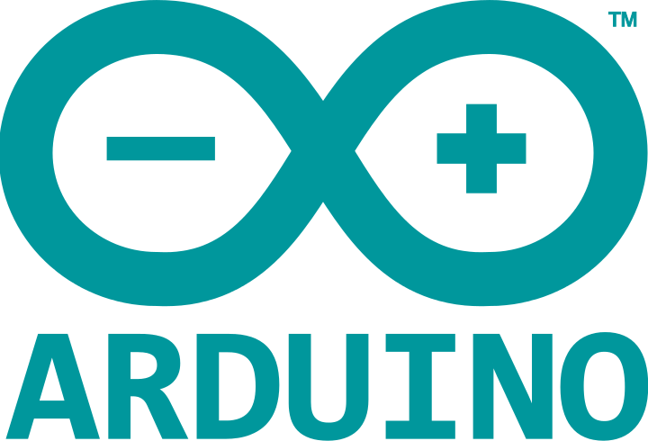

Patricia de Gregorio Ruiz

Agustín Daniel Schüler

Jorge Aranda García

PLOTTER

Sistemas Empotrados y de Tiempo Real.Curso 2016/2017.

Universidad Rey Juan Carlos. Móstoles



ÍNDICE

**1.- INTRODUCCIÓN 3**

**2.-MOTIVACIÓN 3**

**3.- COMPONENTES DEL PROYECTO 3**

**4.- PRESUPUESTO 5**

**5.- EVOLUCIÓN DEL PROYECTO 6**

**6- LIBRERÍAS 8**

# 1.- INTRODUCCIÓN

En este proyecto el principal objetivo era conseguir que un robot que ya era capaz de dibujar, a través de fotos vectorizadas que se le pasaban por un programa específico, fuese capaz de dibujar controlado por un usuario a través de un joystick, de forma que la persona que lo controla tenga total libertad a la hora de dibujar o escribir aquello que desee.

# 2.-MOTIVACIÓN

La motivación de este proyecto es ayudar a aquellas personas que tengan algún tipo de disfunción en los miembros superiores, a ser capaces de escribir y expresarse de una forma que no suponga un reto para el usuario. De esta forma favorecemos la integración de estas personas que de un modo u otro puedan sentirse un poco apartadas de la sociedad.

Además es un proyecto muy interesante para nosotros como ingenieros, puesto que es uno de los pocos proyectos durante todo el grado en el que se nos permite manipular todo este tipo de elementos más hardware y combinarlo con la programación del software. Junto todo a esto y terminado el proyecto, pensamos que puede ser una buena base para un futuro Trabajo de Fin de Grado, incluyendo alguna de las mejoras que mencionaremos más tarde.

# 3.- COMPONENTES DEL PROYECTO

Los componentes básicos de nuestro robot, es un pack denominado XY PLOTTER de la compañía MakeBlock y se compone de los elementos que se muestran en la siguiente fotografía:

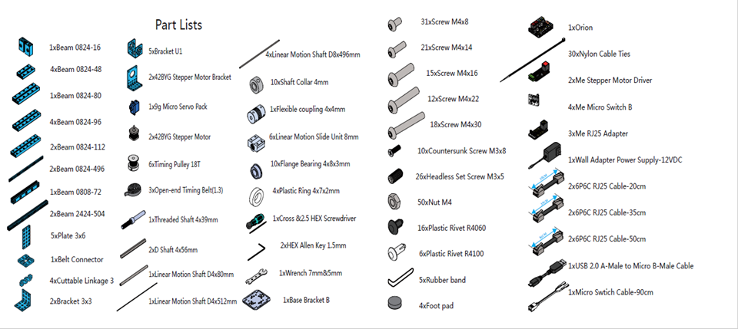

Cabe destacar la importancia de la placa “Me Orion Board”, placa incluida en el pack mencionado anteriormente puesto que con ella controlamos el movimiento del motor del eje X del robot, el del eje Y, además del Joystick que enviaba su posición para que estos motores se moviesen. Destacar que todo lo que se puede hacer con la placa Orion se puede hacer con Arduino Uno, ya que la Orion Board está basada en Arduino Uno.

Esta placa es un Arduino simple pero facilita la conexión de los componentes a través de unos puertos similares a los de Ethernet. Por otro lado esto supuso un problema porque no podíamos integrar al proyecto otros componentes como algunos de los mencionados a continuación, que fueron integrados en la placa Arduino Uno proporcionada por el profesor.

Los componentes son los siguientes:

* 4 switches, que controlaban los extremos del robot y conectados a un par de altavoces emitían un sonido
* 2 altavoces
* Un servo (Aunque se compraron varios porque era más económico), para controlar si el robot dibujaba o no, bajando o no el bolígrafo o rotulador.
* Un pulsador, para controlar el servo a nuestro antojo.
* Una pila de 9V, para proporcionar alimentación a la placa
* Materiales de bricolaje varios (aceite engrasante, bridas, tornillos, cinta de doble cara…)

Así como todo aquellos proporcionado por el profesor.

La conexión de estos componentes se corresponde con la figura aquí debajo:

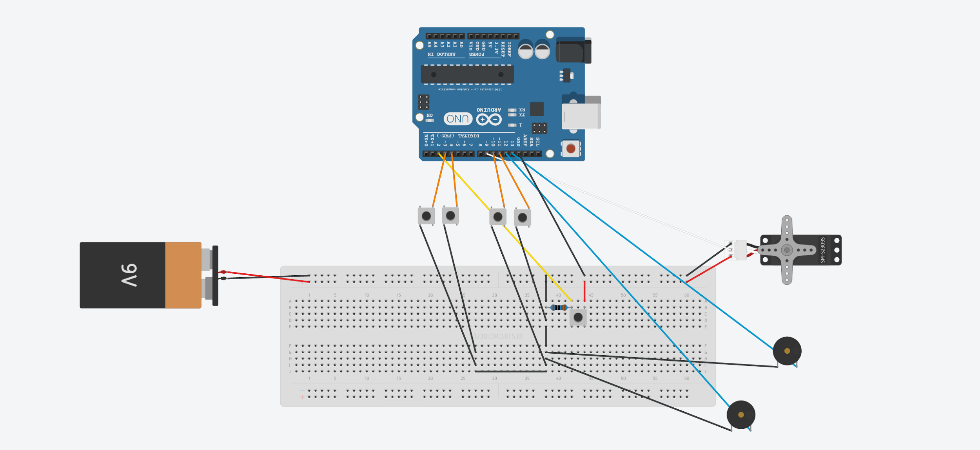

Nótese que los 4 botones que hay entre la placa de Arduino y la protoboard, son “LimitSwitch” que el robot utiliza para saber cuándo tiene que parar, pero el programa de simulación no tenía dichos componentes. La pieza real es la que se muestra a continuación:

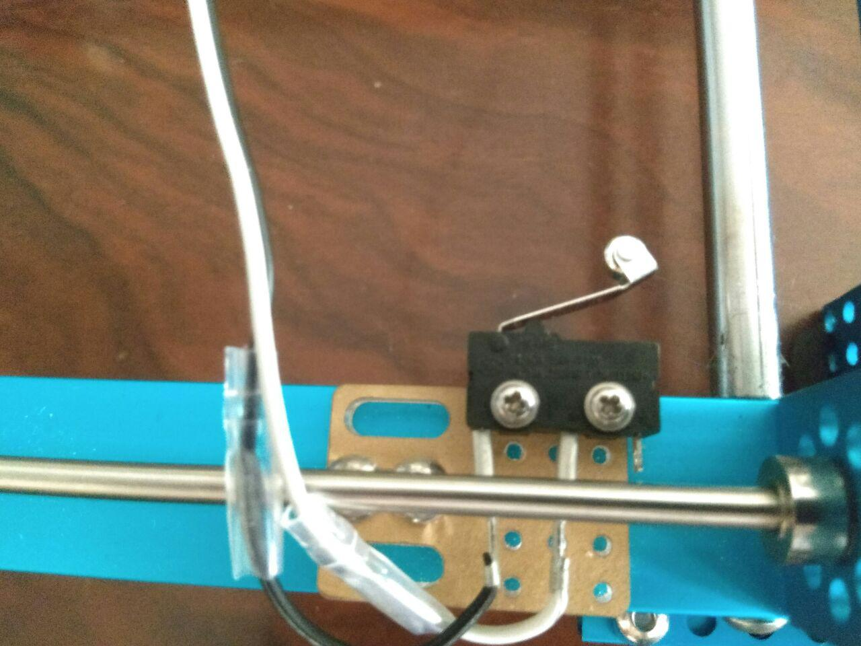

# 4.- PRESUPUESTO

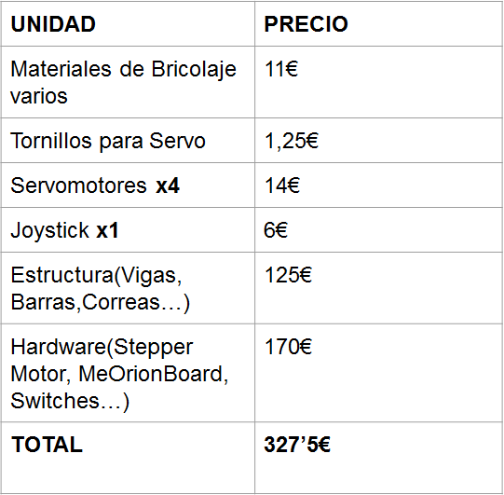

Aunque el presupuesto pueda parecer algo abultado, creemos que se justifica con nuestra intención de seguir trabajando en el proyecto, añadiendo mejoras y siendo una posibilidad real de que se presente como TFG. Como dijimos en clase a la hora de presentar el Plotter, el robot presenta infinidad de mejoras (agregar un eje Z y poder imprimir en 3D).

# 5.- EVOLUCIÓN DEL PROYECTO

* **El inicio de los tiempos:** En esta fotografía se pueden observar los componentes del robot de Makeblock.

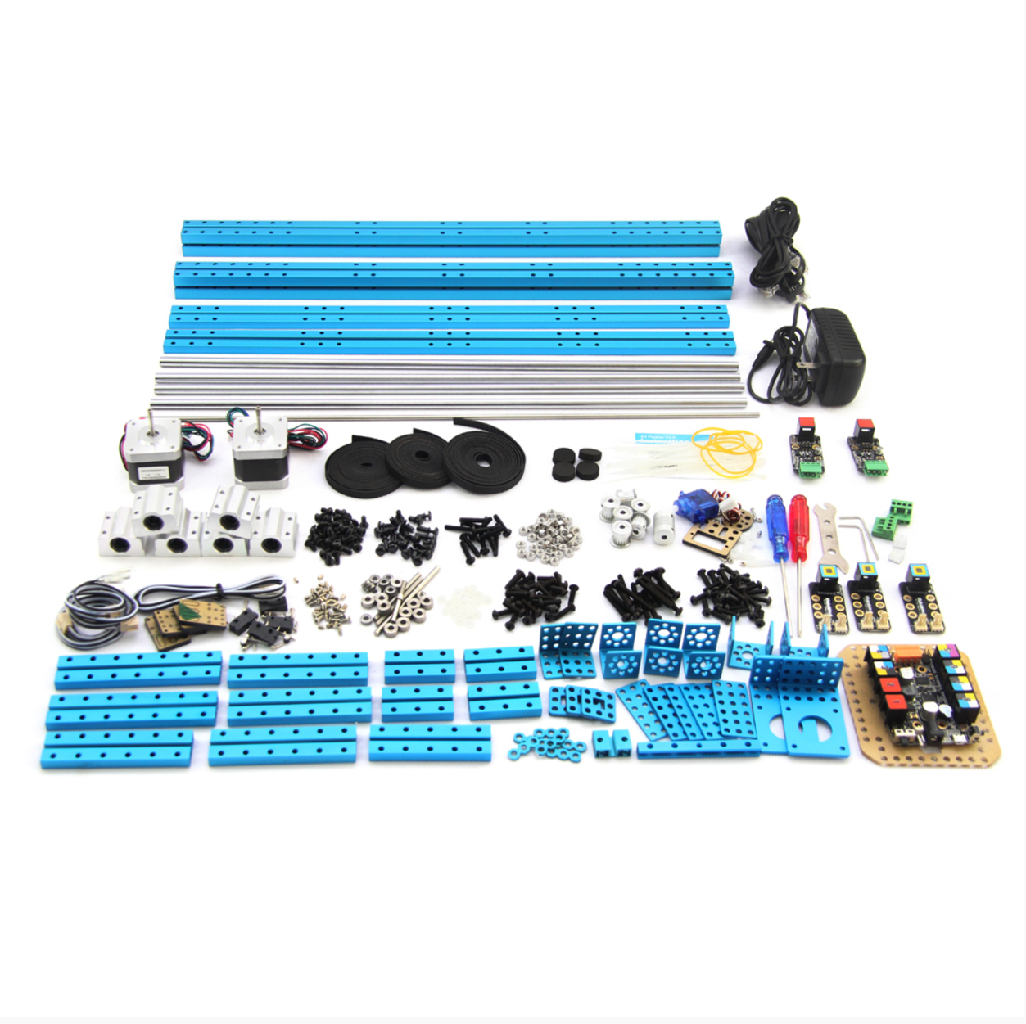

* **Fase intermedia:** Tras montar los componentes, el robot estructuralmente estaba bien, pero no funcionaba de una manera adecuada puesto que los motores no se movían como debían. Tras comprobar que habíamos cometido un error al conectarlos, y solventarlo, procedimos a la conexión del servo el cual se rompió(de ahí la necesidad de tener que comprar nuevos) y más tarde tuvimos que comprar tornillos, para sujetarlo:

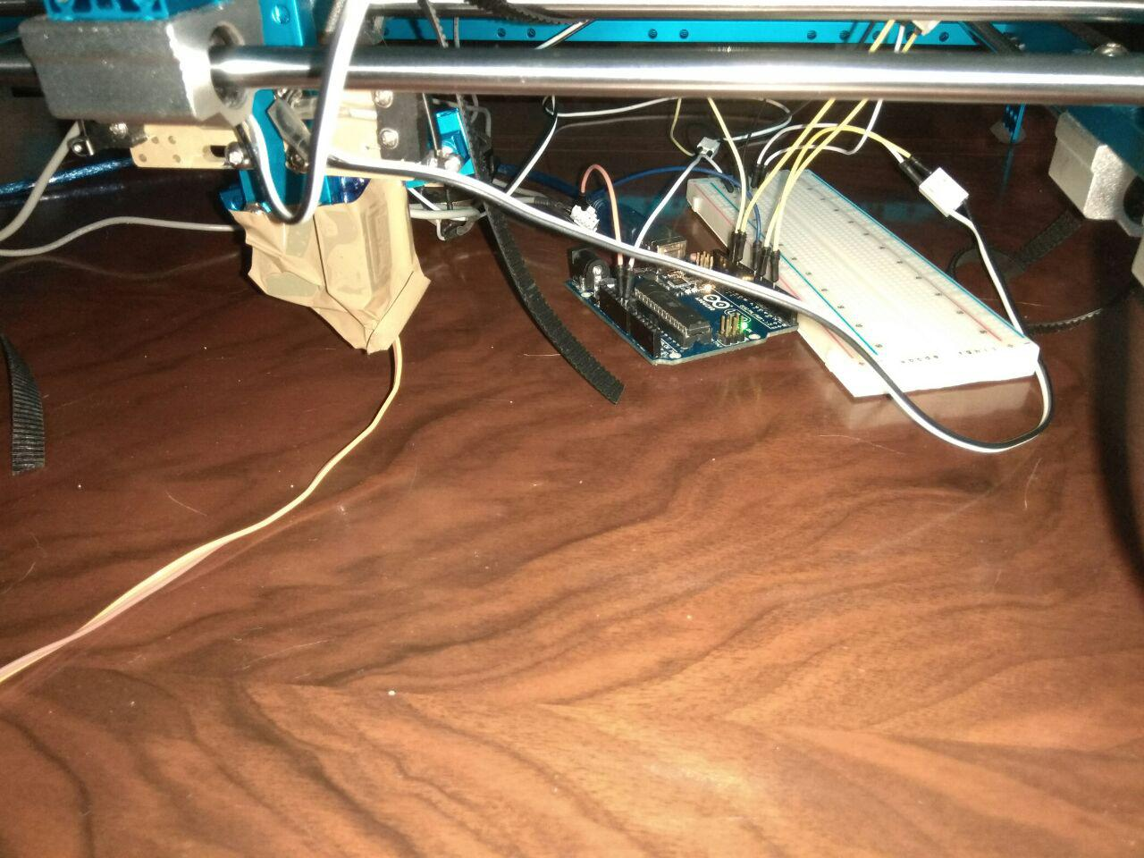

En la imagen se puede apreciar como el servo está pegado a la estructura con cinta aislante, puesto que nos fue complicado encontrar los tornillos necesarios.

* **Fase Final:** Cuando el problema del servo había sido solucionado, ya empezamos a controlarlo con el pulsador y definir el sonido que se emitía al ser pulsados los switches. Realmente esta fase, fue bastante sencilla y dinámica.

En esta foto se puede apreciar la conexión de los altavoces:

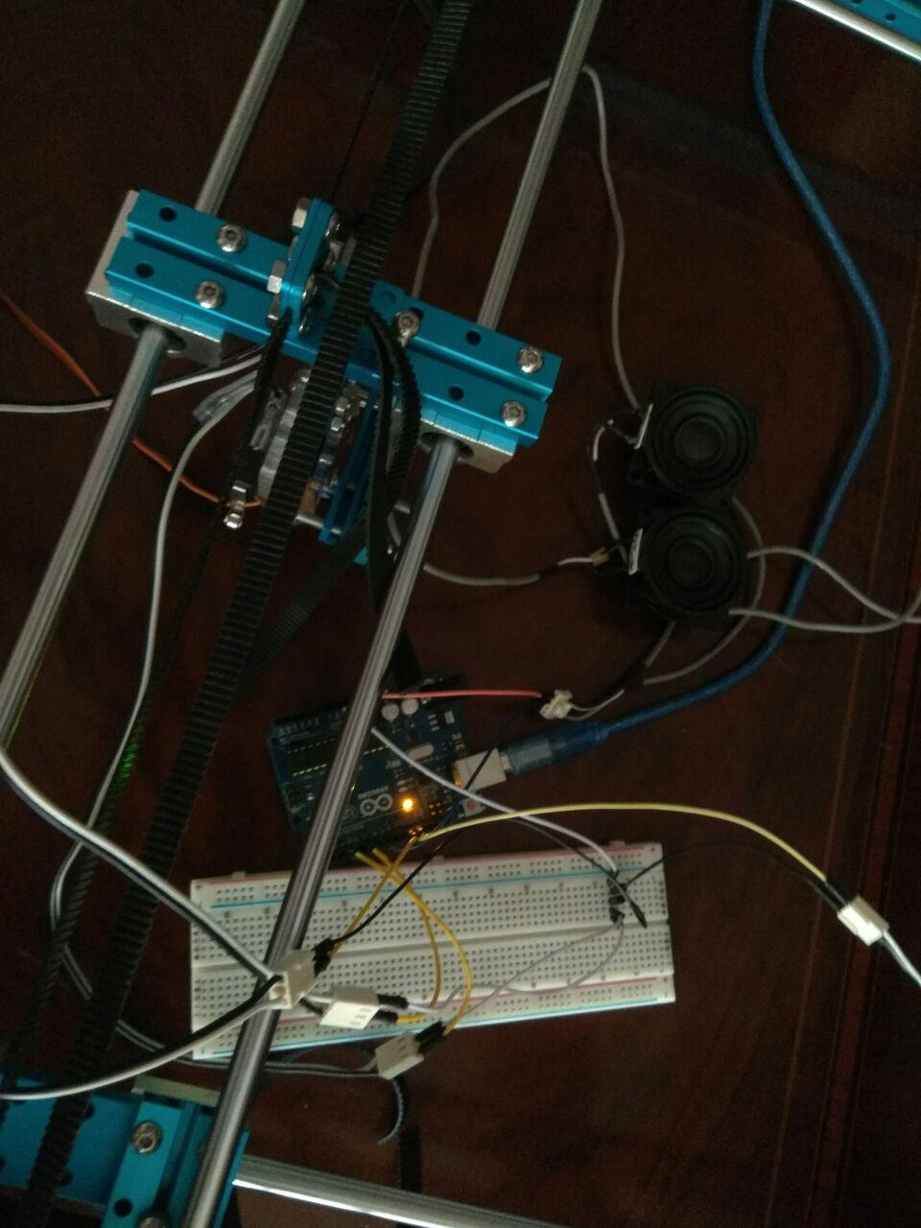

Este enlace muestra el vídeo en el que se muestra el correcto funcionamiento del robot, así como de los switches y los altavoces:

<https://www.youtube.com/watch?v=DC1YicSl4wU>

Por último,una foto en la que se puede observar el resultado final del robot:

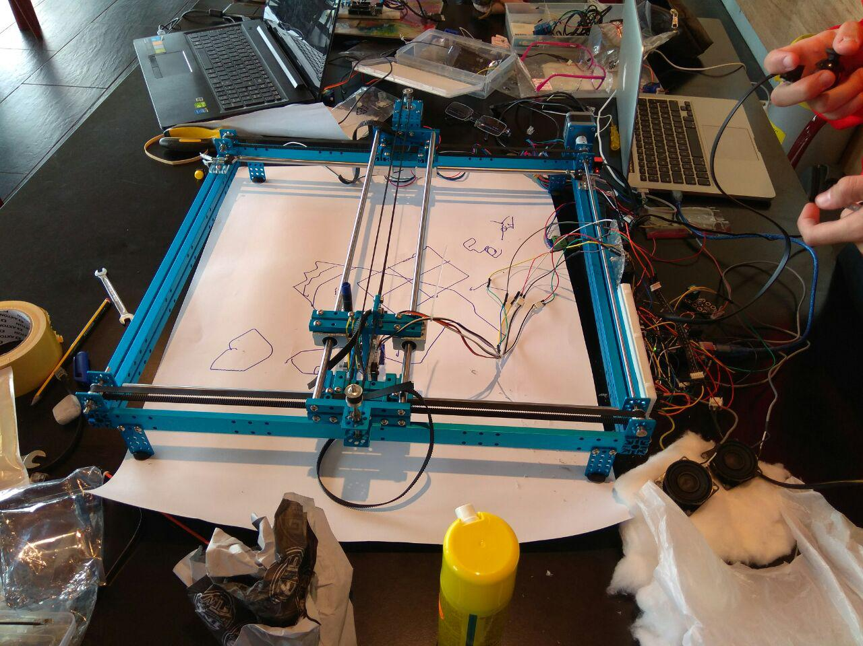

# 6- LIBRERÍAS

Hemos incluido este apartado porque creíamos conveniente, explicar un poco el motivo por el cual usar algunas librerías.

“MeOrion.h”. Esta librería es la que permite el funcionamiento de MeOrionBoard. Además nos proporciona aquellas funciones necesarias para mover los motores( *.move(distancia), *.run()). Además, esta librería, incluye otra muy importante, “Joystick.h”, puesto que ésta nos proporciona las funciones para leer los valores del joystick(*.read(1), para el eje X, *.read(2), para el eje Y).

Otra de las librerías es “Servo.h”, propia de Arduino. Nos permite controlar el movimiento del servomotor. Esta librería incluye *.write(valor), que hace moverse al servo los grados que se le pasen en el parámetro valor.

Enlace sobre librería “MeOrion”:

<https://github.com/Makeblock-official/Makeblock-Libraries/tree/master/makeblock/src>